**Мороз Богдан Павлович**, 1 курс, кафедра геокриологии,

Руководитель - доцент, к.г.-м.н., в.н.с., Хилимонюк Ванда Здиславовна.

**Термокарст**

Процесс термокарста всегда было актуальной темой для изучения и остается поныне в связи с интенсивным освоением криолитозоны и возможными последствиями изучаемого процесса. С течением времени изучение термокарста приобретало все более углубленный характер, и на сегодняшний день в исследованиях все большее внимание уделяется прогнозированию с применением математического моделирования.

Термокарст – это геологический процесс, который наблюдается только в области существования многолетнемерзлых пород (криолитозоны), которая в России составляет порядка 65% всей территории страны (Ершов, 2002).

Понятие многолетнемерзлых пород (ММП) само по себе широко, и включает разные по составу, строению, генезису и характеру залегания породы. В их число входят морозные, собственно мерзлые и охлажденные (Романовский, 1993). Существование многолетнемерзлых пород и их динамика определяется тепловым балансом земной поверхности, который описывается при помощи уравнения радиационно-теплового баланса:

(Qпр+q) (1-α) -Iэф=R=LE+P+B (Общее мерзлотоведение, 1978)

Термокарст – процесс просадки земной поверхности вследствие многолетнего оттаивания мерзлых пород и залежей льда (Гарагуля, 2001). Необходимым условием возникновения процесса термокарста является наличие льда в многолетнемерзлых породах в любом возможном виде (залежи, наледи, снежники, высокая льдистость пород и т.д.). При этом для его развития достаточно изменения теплового баланса на поверхности, приводящего к увеличению глубины сезонного протаивания как минимум до уровня залегания ледяных залежей либо сильнольдистый отложений.

Он может быть как развивающимся (Рис. 1а) при наличии благоприятных условий, так и затухающим (Рис. 1б).

а) 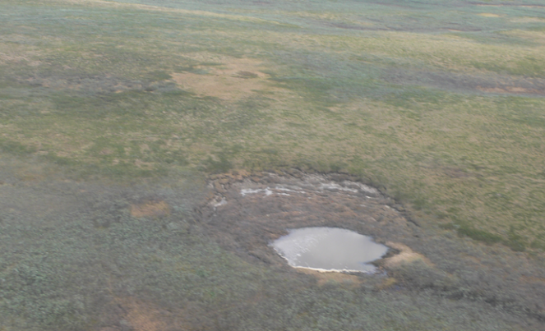 б) 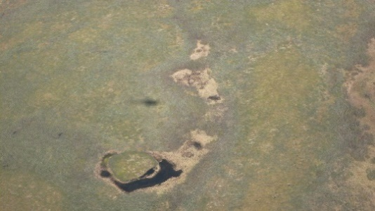

Рис. 1. Термокарст на п-ве Ямал: а) развивающийся термокарст; б) затухающий термокарст и развитие бугра пучения в термокарстовой котловине (фото В.З. Хилимонюк).

По типу развития термокарст может быть сточным либо бессточным, в его развитии можно выделить три стадии (Романовский, 1993). На первой стадии происходит увеличение глубины сезонного оттаивания мерзлых пород под влиянием изменения теплового баланса, образуется просадка поверхности, заполняющаяся водой. Прогрессировать данный процесс будет, если глубина сезонного протаивания будет всегда больше глубины залегания льдонасыщенных пород. Вторая стадия развития термокарста поздразумевает положительную среднегодовую температуру на дне образовавшейся просадки, что приводящую к многолетнему протаиванию пород. Третья стадия начинается в случае, если площадь образовавшегося озера больше мощности многолетнемерзлой толщи, в данном случае под озером образуется сквозной талик (Гарагуля, 2001).

Формы термокарстовых образований во многом определяются морфологией ледяных включений (Рис.2а), составом и мощностью сильнольдистых пород и льдов, рельефом поверхности (Рис. 2б).

а) 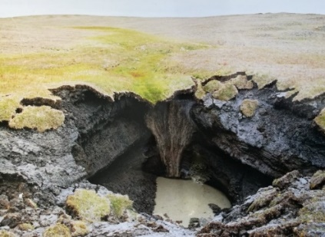 б) 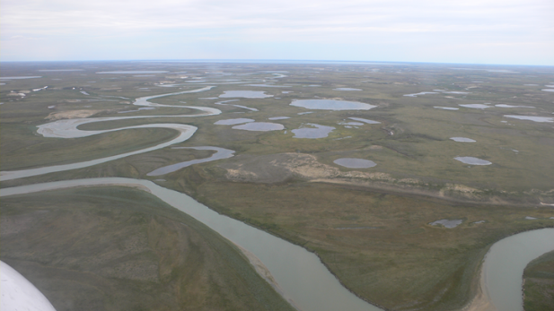

Рис. 2. Развитие термокарста: а) по жильным льдам - вытаивающая ледяная жила (фото из архивов кафедра геокриологии МГУ); б) термокарстовый ландшафт, вид сверху (фото В.З. Хилимонюк).

В связи с освоением территории распространения многолетнемерзлых пород и вмешательством человека в существующую природную обстановку широкое распространение получил процесс техногенного термокарста. В результате деятельности человека нарушается и удаляется растительный слой, изменяется глубина сезонного оттаивания, увеличивается количество поступающего в породы тепла (Гарагуля, 2008). Это приводит к усилению отепляющего эффекта, оттаиванию льдистых пород и льдов, поверхности проседают, образовавшиеся понижения заполняются вытаявшей водой, развивается прогрессирующий термокарст (Рис. 3 а,б).

а)  б) 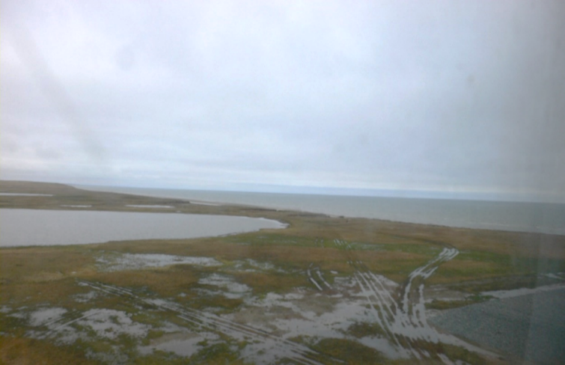

Рис. 3. Термокарстовый процесс вызванный техногенными нарушениями: а) в зоне влияния трубопровода в Западной Сибири (фото С.Ю. Пармузина); б) мсто возможного развития термокарста по колее проезда транспорта (побережье Карского моря, Байдарацкая губа), (фото В.З. Хилимонюк).

Стоит отметить, что при правильном прогнозе, в том числе и расчетными методами, и своевременно принятых мерах можно обезопасить от развития термокарстового процесса территорию, изучаемую в целях хозяйственного освоения. В их число входит промораживание поверхности грунта; спуск оттаявших вод в термокарстовых озерах; некоторые инженерные и конструктивные решения при проектировке инженерных сооружений, уменьшающие тепловое влияние на грунт; организация мониторинга.

Хотелось выразить огромную благодарность ведущему научному сотруднику, доценту кафедры геокриологии Хилимонюк В.З., а также студентке 4 курса кафедры геокриологии Огиенко М.В. за оказанную помощь в освоении данной темы и предоставленные фотографии.

Список литературы:

1. Гарагуля Л.С. //Основы геокриологии. Ч. 4. Динамическая геокриология / Под. Редакцией Э.Д. Ершова. – Изд-во МГУ, 2001. – 688 с.;
2. Общая геокриология: Учебник. – Изд-во МГУ, 2002. – 682 с.;
3. Общее мерзлотоведение / Под редакцией В.А. Кудрявцева: Изд-во МГУ, 1978. - 464 с.
4. Романовский Н. Н. Основы криогенеза литосферы: Учебное пособие. – Изд-во МГУ, 1993. – 336 с.